

TRABAJO

PRACTICO N°9

COMERCIO EXTERIOR

Análisis de noticias de comercio exterior, países del Mercosur.

Mauro Fonsalida
7mo economía
Docente: Ayelen Climent Aguirre
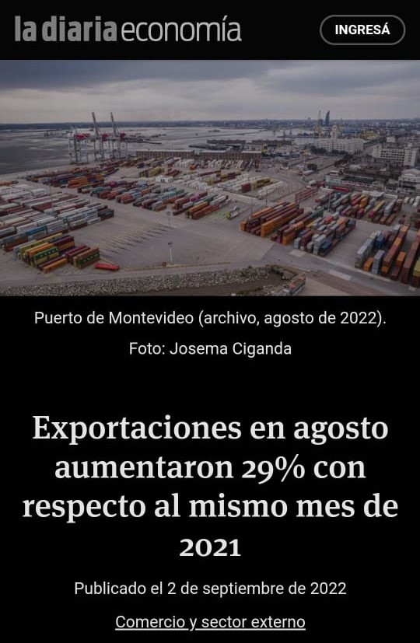
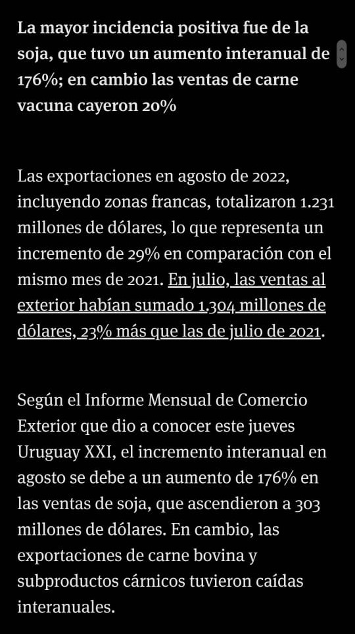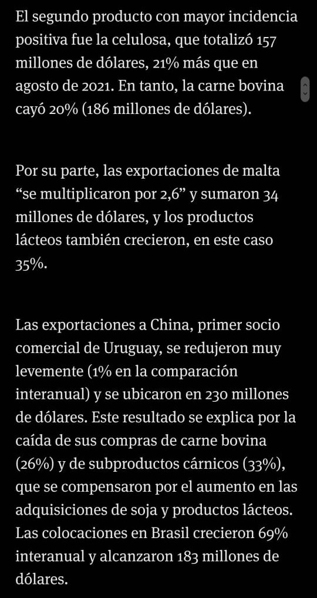
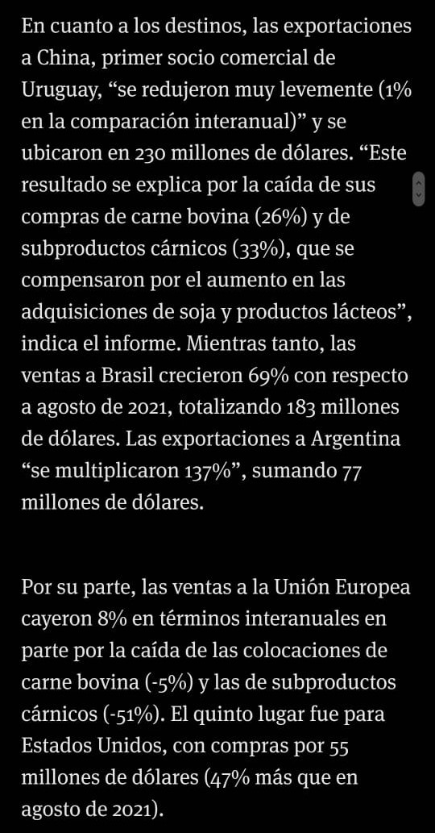

Principales productos exportados en agosto de 2022

En millones de dólares y la variación en porcentaje

Producto | Ago-21 | Ago-22 | Var %
Soja | 110 | 303 | 176%
Carne bovina | 234 | 186 | -20%
Celulosa | 130 | 157 | 21%
Productos lácteos | 66 | 89 | 35%
Concentrado de bebidas | 46 | 65 | 42%
Madera y productos de madera | 45 | 46 | 3%
Arroz | 32 | 40 | 26%
Vehículos | 20 | 37 | 86%
Malta | 9 | 34 | 264%
Subproductos cárnicos | 47 | 32 | -30%

Fuente: https://ladiaria.com.uy/economia/articulo/2022/9/exportaciones-en-agosto-aumentaron-29-con-respecto-al-mismo-mes-de-2021/

Análisis y Conclusión: Esta es una muy buena noticia para el comercio exterior de Uruguay, más que nada para el mercado de la soja que tuvo un aumento importantísimo, aunque de todas formas tenia buenos números respecto al año pasado. Aunque no solo son buenas noticias para el país sino para Sudamérica, al haber caído las ventas de Europa.

